新建TheService maven项目(服务端)
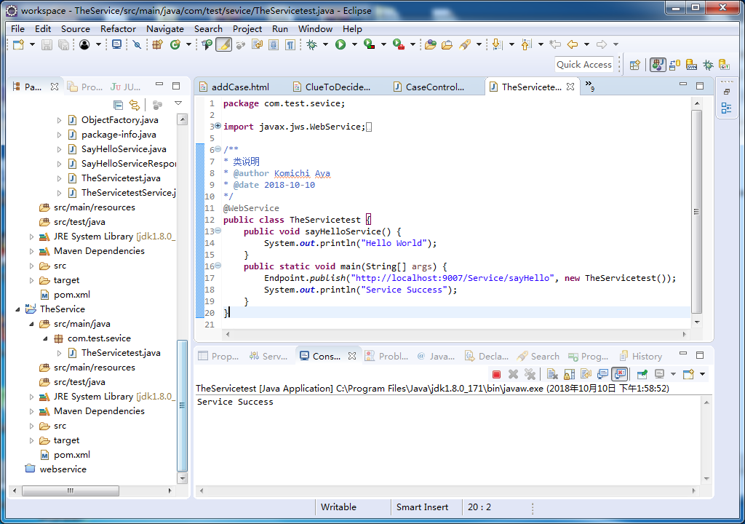

1.我们在这个项目中新建TheServicetest 类，并在这个类上加上@WebService注解，告诉系统这是我们要发布的类，并且新建一个方法sayHelloService()
这个方法就是我们之后要去调用的
Endpoint.publish("http://localhost:9007/Service/sayHello", new TheServicetest());
我们可以看到调用的这个方法里有一段url，这就是我们这个类的发布地址
运行main()方法，发布
- 用浏览器访问http://localhost:9007/Service/sayHello?wsdl
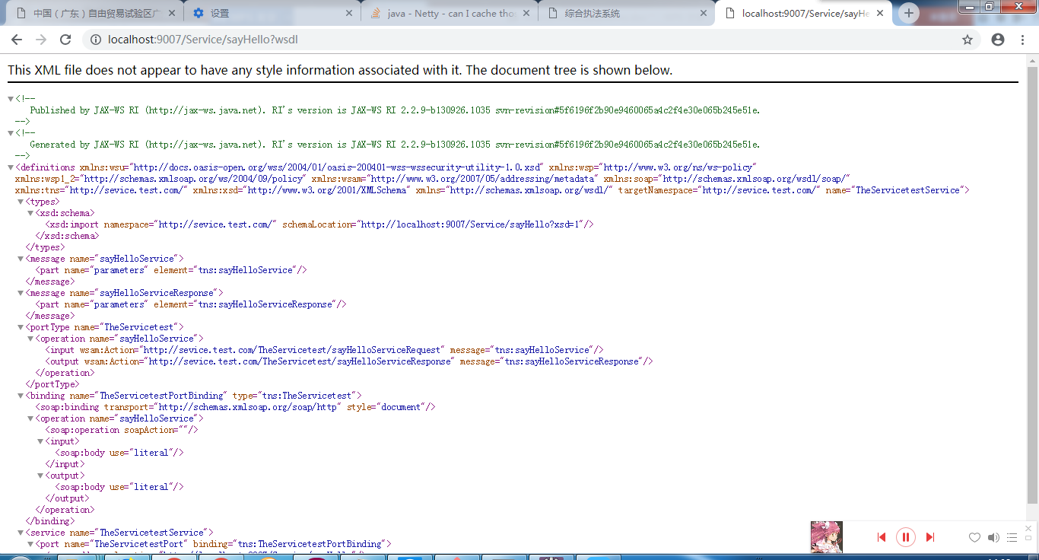
这样可以确定发布成功==>记得url上要带着参数wsdl
3.新建TheClient maven项目

4.cmd执行
wsimport -s 客户端需要调用服务端的方法所在项目的绝对路径 -p 客户端需要引用需要调用服务端的方法的包名 -keep 服务端发布的路径
Eg：
wsimport -s D:\workspace\TheClient\src\main\java -p com.lxm.testclient -keep http://localhost:9007/Service/sayHello?wsdl

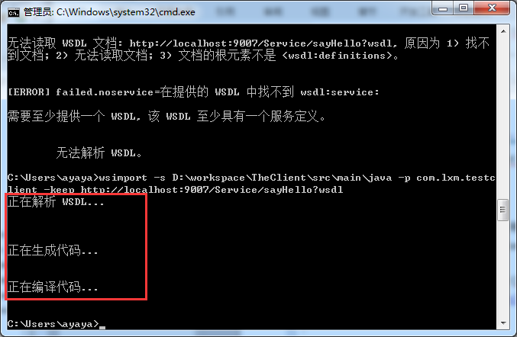

这样，我们会发现一些文件被拷贝到了我们TheClient maven项目的com.lxm.testclient路径下
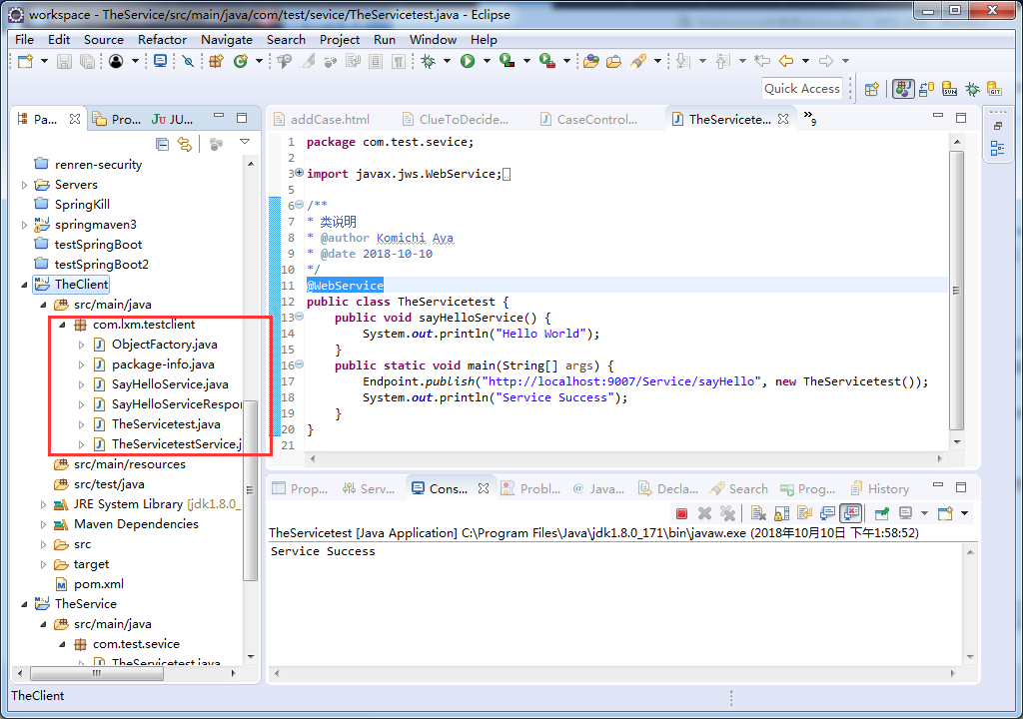

- 运行TestClient maven项目下的TestClient类中的main()方法
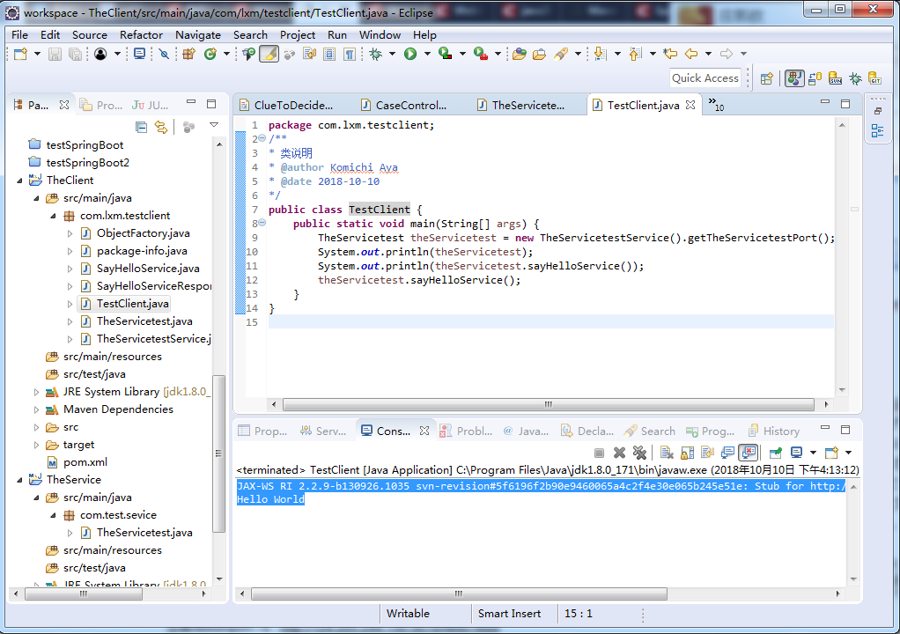

Wsimport介绍
Wsimport就是jdk（1.6版本之后）提供的的一个工具，他的作用就是根据WSDL地址生成客户端代码；
Wsimport位置JAVA_HOME/bin
Wsimport常用的参数：
-s，生成java文件的
-d，生成class文件的，默认的参数
-p，指定包名的，如果不加该参数，默认包名就是wsdl文档中的命名空间的倒序；
Wsimport仅支持SOAP1.1客户端的生成；

